**05 ĐIỀU CẦN LƯU Ý LIÊN QUAN ĐẾN**

**THẺ CĂN CƯỚC CÔNG DÂN**

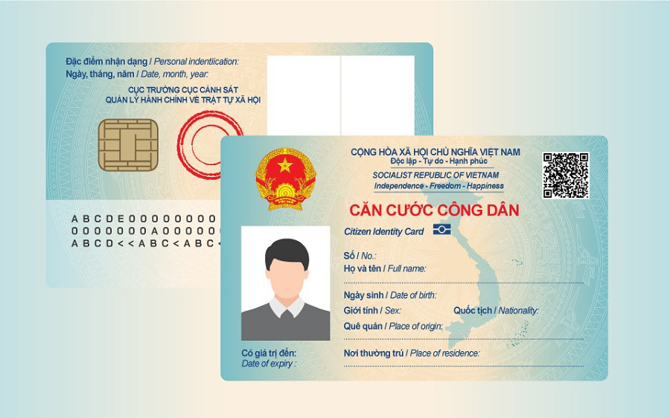

- Tuyệt đối không cho người lạ mượn, chụp, cầm cố thẻ CCCD có gắn chíp điện các công ty cho vay hoạt động “tín dụng đen”.

- Tuyệt đối không đăng tải, chia sẻ hình ảnh thẻ CCCD có gắn chíp điện tử lên các trang mạng xã hội như Facebook, Zalo...

- Trường hợp bị mất CCCD có gắn chíp, người dân phải trình báo ngay cho cơ quan chức năng hoặc đến các điểm cấp CCCD nơi đăng ký thường trú, tạm trú để được hướng dẫn thủ tục cấp lại thẻ CCCD mới. Đây là cơ sở để xác thực chủ sở hữu CCCD trong thời gian bị mất không có liên quan đến các giao dịch dân sự phát sinh hay thực hiện các hành vi vi phạm pháp luật.

- Khi bị các đối tượng xấu lừa đảo đánh cắp thông tin cá nhân CCCD có chíp điện tử để thực hiện các hành vi vi phạm pháp luật, người dân cần liên hệ ngay với cơ quan Công an nơi gần nhất để được hỗ trợ. Trường hợp nghi ngờ, phát hiện số CCCD của cá nhân được mở tài khoản ngân hàng... thì báo ngay cho bên ngân hàng khóa tài khoản vi phạm.

- Trường hợp cá nhân phát hiện việc cho thuê CCCD có chíp điện tử thì cung cấp ngay sai phạm cho cơ quan Công an nơi gần nhất. cung cấp tài liệu có liên quan việc cho thuê, mướn CCCD để xử lý theo quy định. Nếu biết đối tượng sử dụng CCCD của người khác để mở tài khoản và sử dụng vào các hoạt động trái pháp luật mà không tố giác thì có thể bị xử lý theo pháp luật tùy vào việc đối tượng vi phạm mức độ ít nghiêm trọng, nghiêm trọng, rất nghiêm trọng hay đặc biệt nghiêm trọng để có cơ sở xử lý.